https://prozorro.gov.ua/tender/UA-2025-10-01-012776-a

«Двері» (ДК 021:2015: (CPV) 44220000-8 Столярні вироби/ Номенклатура: 44221000-5 Вікна, двері та супутні вироби)
На виконання постанови КМУ від 11 жовтня 2016 р. № 710 «Про ефективне використання державних коштів» у зв’язку із необхідністю проведення закупівлі «Двері» (ДК 021:2015: (CPV) 44220000-8 Столярні вироби/ Номенклатура: 44221000-5 Вікна, двері та супутні вироби) для потреб ЛЬВІВСЬКОГО КОМУНАЛЬНОГО ПІДПРИЄМСТВА «ЛЬВІВСЬКЕ РАДІО» забезпечити оприлюднення обґрунтування технічних та якісних характеристик предмета закупівлі, його очікуваної вартості та/або розміру бюджетного призначення на власному веб-сайті або на веб – сайті головного органу.
1. Назва предмета закупівлі із зазначенням коду за Єдиним закупівельним словником:
- «Двері» (ДК 021:2015: (CPV) 44220000-8 Столярні вироби/ Номенклатура: 44221000-5 Вікна, двері та супутні вироби)
2. Обґрунтування технічних та якісних характеристик предмета закупівлі:
Двері алюмінієві вхідні для МГН :
- Розмі рами: 1200мм.*3000мм.
- Двері одностулкові, без фрамуги , відкриття на зовні Петля Л (приховані)
- Ширина в просвіті: 1,032 м.(не менше)
- Профільна система : тепла алюмінієва дверна система PROCURAL PE78N+ - двері (або аналог)
Технічні параметри профільної системи:
- Виготовлені з алюмінієвого сплаву EN AW-6060 PN-EN 573-3 стан T66 згідно PN-EN 515 відповідно вимог PN-EN 12020-1
- Ущільнювачі з синтетичного каучуку EPDM згідно норми PN-EN 12365-1 до EN 12365-1 та TPE згідно DIN 16941R3
- Глибина рами 78 мм (не менше)
- Глибина стулки 78 мм (не менше)
- Максимальні розміри стулки L 1400 x H 3000 мм
- Максимальна вага стулки 280 kg (не менше)
- Заповнення Склопакет 17- 61 мм (не менше)
- Повітропроникність клас 4
- Водонепроникність 1050 Pa
- Стійкість до вітрового навантаження клас C2/B3
- Стійкість до злому клас RC2, RC3 зг. PN-EN 1627
- Допуски та сертифікати якості Попередні типові випробування зг. PN-EN 14351-1 + A1
- Теплоізоляція — Uf 1,5 W/m²K. (або краще).

- Поріг: контрастний висотою - 1,5 см (не більше).
- Колір : фарбування, матовий , чорний структурний 9005 DSMAT
- Скління : склопакет — ESG 6 LowE – 16 CHAr - 6 - 16 CHAr - ESG 6 LowE скло загартоване 6 мм., енергозбереження, аргон, тепла дистанція
- Дверна фурнітура :
ручка — ручка скоба (нержавіюча сталь) довжиною 1,5 м (не менше);
петля — прихована; циліндр — 100мм. (ключ\ключ);
замок — замок рейка ,3-точковий. (ролик)
- Електромеханічний привід для розпашних дверей з бажаним типом роботи : автоматичний, нічний, відкрито, ручний (TORMAX 1201 або еквівалент);
Технічні параметри електромеханічного приводу:
- Напруга живлення: 230 В змінного струму, 50 Гц
- Споживана потужність: 235 W
- Система захисту: IP 20
- Температурний режим: від –20 °C до +50 °C
- Максимальна рекомендована ширина дверей: 1,4 м
- Максимальна рекомендована вага дверей: 250 кг
- Вітрозахист : 60 км/год
- Зусилля закриття при ручному управлінні: EN 5–6 звичайний механізм тяги, EN 3 розсувна рейка, зусилля пружини можна регулювати.
- Максимальний крутний момент на дверному полотні при використанні PDM зі звичайним механізмом тяги (відкриття або закриття): 220-270 та 380-400 Нм відповідно.
- Максимальний крутний момент на дверному полотні при використанні PDM з розсувною рейкою (відкриття та закриття): 80-95 та 135-145 Нм відповідно.
- Максимальна кутова швидкість з PDM (режим повної потужності): 60°с-1.
- Рівень шумового випромінювання :< 70 дБ (А).
- Термін служби: протестовано на 1 000 000 циклів в умовах 4000 циклів в день.
- Корпус: анодований алюміній.

- Активні датчики для захисту людей та автоматичного відчинення дверей при виході з приміщення; кнопка -вимикач для керування дверима зовні. Вимикач встановлений на відстані 0.8 від дверей та на висоті 1,0 м.
- Максимальне зусилля відчинення дверей не перевищує 3 кг.
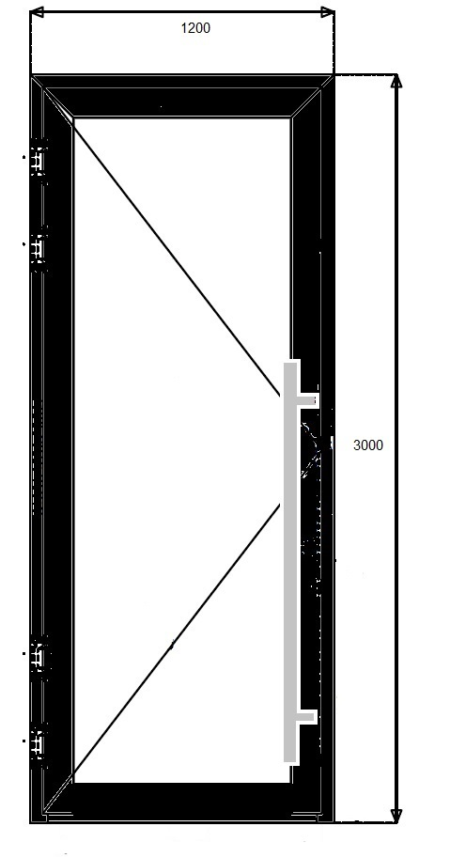
- Маркування, прозорість, ударостійкість дверей, діаметр кнопки - вимикача , тактильні та візуальні елементи доступного входу відповідають чинним ДБН В.2.2-40:2018
- Вигляд зовні

ДОДАТКОВІ ВИМОГИ
Доставка предмету закупівлі (далі – товар) за адресою Замовника, розвантаження, монтаж дверей і автоматики у приміщеннях Замовника, здійснюються Постачальником своїми силами та за власний рахунок.
Товар повинен бути новим, не відновленим, а також таким, що раніше не був в експлуатації, не перебуває у розшуку, під забороною відчуження, арештом, тощо, не є предметом застави та/або іншим засобом забезпечення виконання зобов’язань перед третіми особами, не є предметом будь-якого іншого обтяження чи обмеження, передбаченого законодавством.
Гарантійний строк на Товар повинен складати не менше 5 (п’яти) років.
Технічні та якісні характеристики пропонованого учасником Товару мають відповідати вимогам замовника або бути кращими. Учасник не повинен пропонувати Товар зі спрощеними характеристиками (для зниження ціни тендерної пропозиції) та/або такими, що погіршують показники щодо якості (міцності, продуктивності, тощо) Товару у порівнянні з вимогами замовника даної закупівлі.
Постачальник попередньо обстежує стінові прорізи будівлі, здійснює остаточні заміри.
Інформація про необхідні технічні, якісні та кількісні характеристики предмета закупівлі (Технічна специфікація) міститься в додатку № 1 до тендерної документації на закупівлю «Двері» (ДК 021:2015: (CPV) 44220000-8 Столярні вироби/ Номенклатура: 44221000-5 Вікна, двері та супутні вироби) та оприлюднено на веб-порталі Уповноваженого органу (https://prozorro.gov.ua).
3. Очікувана вартість та/або розмір бюджетного призначення:
- Очікувана вартість закупівлі становить – 320 400,00 грн. з ПДВ
При визначенні очікуваної вартості замовник неухильно дотримувався принципів проведення публічних закупівель, визначених статтею 5 Закону України "Про публічні закупівлі" та враховував методи визначення очікуваної вартості предмету закупівлі, що визначені в Наказі Міністерства розвитку економіки, торгівлі та сільського господарства України від 18.02.2020 № 275 «Про затвердження примірної методики визначення очікуваної вартості предмета закупівлі» із застосуванням методу порівняння ринкових цін. Для повноцінного аналізу ринку та належного розрахунку очікуваної вартості предмета закупівлі товару (товарів) застосовано різнобічні джерела та ресурси отримання інформації щодо ціни товару (товарів), зокрема комерційні пропозиції на товар (товари), інформація про ціни на товар (товари) у мережі інтернет (веб сайти товаровиробників, постачальників, торгових мереж), загальнодоступна відкрита інформація даних системи електронних закупівель Prozorro, професійного модуля аналітики bi.prozorro, електронного каталогу Prozorro.Market, а також Google пошук (огляд веб-сайтів, прайси тощо).
На виконання розпорядження міського голови від 21.09.2023 № 392 «Про обмеження здійснення публічних закупівель Львівської міської територіальної громади в умовах воєнного стану» з метою забезпечення ефективного, раціонального та економного використання бюджетних коштів та здійснення невідкладних заходів, спрямованих на протидію широкомасштабній збройній агресії російської федерації проти України, закупівля (ціна, кількість, очікувана вартість, тип товару та ін.) погоджено Львівською міською радою згідно листа №4-2301-41321 від 25.07.2025.

